TARTALOM
- Tartalom 1
Mellékletek:
1. mell. – A 4 Város Tornájának alapelvei 2
2. mell. – A 4 Város Tornájának szabályai 7
3. mell. – Versenymenetrend 14
4. mell. – Szállás és versenyhelyszínek 16

- A Résztvevő Városok képviselői 20
- Budapest képviselői 21
  - Budapest városa 21
    - Főpolgármesteri Hivatal 21
    - Oktatási, Kulturális és Sport Iroda 21
  - Főpolgármesteri Hivatal Sport Osztály 21
  - Budapesti sportszövetségek 24
    - Atlétikai Szövetség 24
    - Kosárlabda Szövetség 24
    - Labdarúgó Szövetség 24
    - Röplabda Szövetség 24
    - Kézilabda Szövetség 24
    - Asztalitenisz Szövetség 24

      - A 4 VÁROS TORNÁJÁNAK ALAPELVEI
Az alábbi alapelvek érvényesek a 4 Város Tornájának szervezésére:
  - A Torna résztvevői: Pozsony, Budapest, Ljubljana és Zágráb.
  - A 4 Város Tornájának fő céljai a sportversenyek rendezése, a fiatalok sportolás közbeni találkozásának elősegítése, valamint lehetőség nyújtása a fogadó város megismerésére. Ezeket a célokat a rendezőnek figyelembe kell vennie a versenyek programjának és helyszíneinek, valamint a szálláshelyek meghatározásakor.
  - Ezen serlegekért való versenyt a 4 Város Tornájának kell nevezni, ellátva a Torna sorszámával, a fogadó város nevével és a Torna rendezésének évével.
  - A résztvevő városok csapatai 16 évnél fiatalabb versenyzőkkel vehetnek csak részt a Tornán.
  - A Torna minden év júniusában kerül megrendezésre. A fogadó városok sorrendje a következő: Zágráb - Budapest - Pozsony - Ljubljana.
  - A résztvevők száma két busznyi szállítási kapacitáson alapul, amely legfeljebb 99 embert jelent.
  - A Torna programjának és a versenyszámok meghatározása, amelyeknek a száma hat, összhangban van a résztvevők említett számával. Következésképpen minden város 6 csapattal indulhat, és a versenyszámok közé tartoznak az alábbiak: atlétika - fiúk és lányok, asztalitenisz - fiúk és lányok, kosárlabda - lányok, labdarúgás - fiúk, röplabda - lányok és kézilabda - fiúk.
  - A versenyprogram négy napig tart. A versenyekre csütörtökön, pénteken és szombaton kerül sor, a városnézésre és hazatérésre pedig vasárnap.
  - A rendező a Torna alábbi költségeit fedezi:
• szállás és étkezés csütörtöktől (ebéd) vasárnapig (reggeli);
• versenyszervezés;
• serlegek és érmek.
A csapatok a saját buszukon utaznak a versenyre, illetve a városnézés során.
  - A szervezés magában foglalja:
- a küldöttségek tisztviselőinek fogadását a fogadó város polgármestere által
- a megnyitó ünnepséget, a záróünnepséget (szombat este), az eredmények közzétételét és a díjak átadását;
- egy tájékoztató füzetet a Torna előtt és egy végleges füzetet az összes eredménnyel;
- a versenyhelyszínek díszítését a négy város zászlóival (hét zászló a versenyhelyszíneken mind a hat versenyszámnál, valamint a Torna megnyitóján);
- a városnézést a fogadó városban (a buszokon, amelyeken a vendégek érkeznek; a házigazda meghatározza az időpontot és átad egy útmutatót).
  - Előkészítő találkozó - legalább 1 hónappal a verseny előtt a szervezőnek a sportért felelős városi közigazgatási szervek valamennyi képviselőjét össze kell hívnia egy találkozóra. Minden küldöttség legfeljebb 3 tagból állhat. A találkozó célja, hogy megállapodásra jussanak a 4 Város Tornájának lebonyolításáról, meglátogassák a versenyhelyszíneket és szálláshelyeket, valamint megvitassák a versenyszámok fogadó városon belüli megszervezését.
  - A Torna hivatalos nyelvei a német, az angol, valamint a fogadó város nyelve.
      - A 4 VÁROS TORNÁJÁNAK SZABÁLYAI
I. ÁLTALÁNOS SZABÁLYOK
1. Résztvevők száma
Minden város csapata 99 tagból áll: 74 versenyző, 12 edző és 6 csapatvezető, 5 hivatalos küldöttségi tag és 2 buszvezető.

 | Fiúk | Lányok | Edzők | Csapatvezetők | Összesen
Kosárlabda |  | 12 | 2 | 1 | 15
Labdarúgás | 16 |  | 2 | 1 | 19
Röplabda |  | 12 | 2 | 1 | 15
Atlétika | 8 | 8 | 2 | 1 | 19
Kézilabda | 14 |  | 2 | 1 | 17
Asztalitenisz | 2 | 2 | 2 | 1 | 7
ÖSSZESEN | 40 | 34 | 12 | 6 | 92
Buszvezetők |  |  |  | 2 | 2
Küldöttség tisztviselői |  |  |  | 5 | 5
ÖSSZESEN |  |  |  |  | 99
2. Hivatalos küldöttség
Az egyes résztvevő városok hivatalos küldöttségei legfeljebb 5 tagból állhatnak. A küldöttségek számára külön programot kell szervezni, amely többek között magában foglalja a fogadó város polgármestere általi fogadást.
3. Csapatok regisztrációs űrlapjai
A Torna résztvevőinek a Torna házigazdájának weboldalán található űrlapon keresztül kell bejelenteniük a csapatokat.
A versenyen való részvételre a 17 év alatti résztvevők jogosultak.
A versenyzők regisztrációs űrlapjának a következő információkat kell tartalmaznia: keresztnév; vezetéknév; nem; születési dátum; a klub neve; csapaton belüli pozíció; pólószám; azonosító okmány (személyi igazolvány vagy útlevél) és szám; valamint a szobabeosztás.
Az edzők és a csapatvezetők regisztrációs űrlapjának a következő információkat kell tartalmaznia: keresztnév; vezetéknév; nem; születési dátum; azonosító okmány (személyi igazolvány vagy útlevél) és szám; valamint az edzők és a csapatvezetők szobabeosztása.
Az űrlapokat a házigazdának legkésőbb három héttel a verseny előtt kell közzé kell tennie a weboldalon. Emellett a Torna szervezője minden résztvevő városnak megküldi a részleteket a regisztrációs űrlapok eléréséről.
A verseny résztvevőinek legkésőbb 3 (három) nappal a verseny előtt ki kell tölteniük és vissza kell juttatniuk az űrlapokat.
4. Adminisztráció
A csapatvezetők röviden megvitatják a versenyszámukkal kapcsolatos esetlegesen még nyitott részleteket közvetlenül az érkezés után.
A csapatvezetőknek minden versenyszámban be kell mutatniuk az azonosító okmányok (személyi igazolvány vagy útlevél) másolatait a technikai megbízottnak.
Az első mérkőzéseket a házigazda csapatai és földrajzilag legközelebb található város csapatai játsszák.
5. Protokoll
Miután minden versenyszámban lezárultak a versenyek, az érmeket át kell átadni az egyes versenyszámok első három helyezett csapatának vagy versenyzőjének. Az atlétika esetében az érméket 10 perccel az egyes atlétikai események lezárása után kell átadni.
A versenyek befejezése után a házigazda ünnepséget rendez a záró vacsorán, a serlegek és a Torna hivatalos zászlainak átadására.
Ennek során a házigazdának át kell átadnia a résztvevő városok hét zászlaját a Torna következő szervezőjének.

6. Serlegek
A 6 versenyszám csapatversenyeiben és a végső rangsorolásban elért eredményekért a győzteseknek serlegeket adnak át. Az atlétika és az asztalitenisz esetében a serlegeket mind a férfi, mind a női versenyzőknek át kell adni.
A Torna összesített győztesének külön serleget kell átadni.
A serlegeket megnyerő városok visszaadják az előkészítő találkozón ezeket a következő Torna szervezőjének.
7. Versenyhelyszínek
A Tornát az adott sportágak szabályainak megfelelő a helyszíneken kell megrendezni. Amennyiben lehetséges, a helyszíneknek egymáshoz közel kell elhelyezkedniük, hogy a verseny résztvevői más versenyszámokat is megnézhessenek.
8. Nyelv
A 4 Város Tornájának hivatalos nyelvei a német, az angol, valamint a fogadó város nyelve.
- Előkészítő találkozó
Április vagy május folyamán a Torna Szervezője kétnapos találkozót tart a résztvevő városok képviselőinek. A találkozón megvitatják a Torna szervezését, valamint meglátogatják a szálláshelyeket és versenyhelyszíneket. A fogadó város sportért felelős közigazgatási képviselőinek jelenléte a találkozón szintén szükséges, akárcsak a résztvevők üdvözlése a fogadó város polgármestere vagy annak képviselői által.
A résztvevő városok küldöttségei legfeljebb 3 tagból állhatnak.
A versenymenetrendet az előkészítő találkozón kell elfogadni. Az első mérkőzéseket a házigazda csapatai és földrajzilag legközelebb található város csapatai játsszák.

II. VERSENYSZABÁLYOK

1. Azonosító okmányok ellenőrzése (Személyi igazolvány vagy útlevél)
A csapatvezetőknek minden versenyszámban be kell mutatniuk az azonosító okmányok (személyi igazolvány vagy útlevél) másolatait az adott technikai megbízottnak. A technikai megbízottnak meg kell őriznie az azonosító okmányok másolatait a verseny végéig, és kérés esetén hozzáférést kell biztosítania a másolatokhoz a többi csapatvezető számára.
2. Összesített rangsorolás
Csak a mind a 6 versenyszámban induló városi csapatokat veszik bele az összesített rangsorolásban. A versenyszámok: kosárlabda, labdarúgás, röplabda, atlétika, asztalitenisz és kézilabda.

Az egyes versenyszámokban nyerhető pontok:
1. hely 5 pont
2. hely 3 pont
3. hely 2 pont
4. hely 1 pont

Ha két csapatnak ugyanannyi pontja van az összesített rangsorolásban, akkor a következő alapján kell dönteni:
- több 1. hely az összes versenyszámban
- több 2. hely az összes versenyszámban
- több 3. hely az összes versenyszámban
Az atlétika és az asztalitenisz esetében az összesített rangsorolás a férfi és a női csapatokra együttesen történik.
3. Felszerelés

A csapat minden versenyzője azonos pólót visel.
Minden csapatnak kétféle színű sportruházattal kell rendelkeznie (világos és sötét, azonos számmal), és ezeket fel kell tüntetni a regisztrációs űrlapon.
4. Bírók
A bírókat a fogadó város adott versenyszámért felelős végrehajtó bizottságai nevezik ki.
5. Panaszok
Panaszokat csak az adott versenyszám csapatvezetője nyújthat be 15 perccel a mérkőzés vagy a verseny vége után.
A panaszokat egy három tagból álló bizottságnak kell megvizsgálnia, amelynek az adott incidensben nem érintett csapatok vezetőit kell magában foglalnia. A panaszkezelési eljárást a fogadó város adott versenyszámért felelős technikai megbízottja vezeti.
Szervezési értelemben a panaszkezelési eljárást a fogadó város adott versenyszámért felelős technikai megbízottja vezeti.
A bizottság döntése végleges.
A nem az egyes versenyszámokra, hanem az összesített rangsorolásra, illetve a versenyre vagy a szervezésre vonatkozó panaszokat egy négy tagból álló bizottságnak kell megvizsgálnia, amely magában foglalja az összes résztvevő város delegációvezetőjét vagy azok meghatalmazott képviselőit.

III. VERSENYSZÁMOK
KOSÁRLABDA – lányok
1. Verseny rendszere:
- körmérkőzések;
2. Szabályok:
- a versenyt a hatályos FIBA szabályok szerint kell megrendezni, az itt feltüntetett módosításokkal;
3. Játékidő:
- 4 x 10 perc megszakítás nélkül, 10 perces szünettel a második és harmadik negyed között;
4. Pontok:
- a győztes csapat 2 pontot kap, a vesztes csapat 1 pontot;
5. Rangsorolás:
- a megszerzett pontok száma határozza meg;
- ha két vagy több csapat azonos számú ponttal rendelkezik, a győztes az a csapat, amely megnyerte a mérkőzést a másikkal szemben, vagyis a csapat, amelynek több pontja van az ugyanannyi ponttal rendelkező csapatok között. Amennyiben így sem lehet dönteni, a köztük lévő kosár pont különbség lesz a meghatározó. A végső kritérium az összesített pontkülönbség az egész Tornát tekintve.
6. Díjak:
- az összesített rangsoroláskor minden csapat kap egy serleget állandó megőrzésre, valamint az első három helyezett csapat kap egyenként 15 érmet.
LABDARÚGÁS – fiúk
- Verseny rendszere:
- körmérkőzések;
2. Szabályok:
- a versenyt a hatályos FIFA szabályok szerint kell megrendezni, az itt feltüntetett módosításokkal;
- a mérkőzéseket természetes gyepes pályán kell játszani, ha pedig az időjárási viszonyok nem megfelelőek, akkor egy mesterséges gyepes pályán.
3. Játékidő:
- 2 x 30 perc, 10 perces szünettel a két félidő között;
4. Büntetések:
- sárga lap: az egy meccsen két sárga lapot kapó játékos piros lapot kap (a játékost leküldik a pályáról);
- a sárga lapot nem viszik át a következő meccsre, vagyis nem számít a következő meccsen és nem büntetik kizárással.
- piros lap: a játékosnak le kell küldeni a pályáról, és nem szabad játszania a következő meccsen;
5. Felszerelés:
- a lábszárvédők használata kötelező;
- a fémszegecses cipők használata nem megengedett és különleges cipőt kell viselni a mesterséges gyepen történő játékhoz;
6. Csere:
- minden csapat 5 cserét végezhet a meccs során;
7. Pontok:
- a győztes csapat 3 pontot, a vesztes csapat 0 pontot kap, döntetlen esetén mindkét csapat 1 pontot kap;
8. Rangsorolás:
- a megszerzett pontok száma határozza meg;
- ha két vagy több csapat azonos számú ponttal rendelkezik, a győztes az a csapat, amely megnyerte a mérkőzést a másikkal szemben, vagyis a csapat, amelynek több pontja van az ugyanannyi ponttal rendelkező csapatok között. Amennyiben így sem lehet dönteni, a köztük lévő gólkülönbség lesz a meghatározó. A végső kritérium az összesített gólkülönbség az egész Tornát tekintve.
9. Díjak:
- az összesített rangsoroláskor minden csapat kap egy serleget állandó megőrzésre, valamint az első három helyezett csapat emellett kap egyenként 19 érmet.
RÖPLABDA – lányok
1. Verseny rendszere:
- körmérkőzések;
2. Szabályok:
- a versenyt a hatályos FIVB szabályok szerint kell megrendezni, az itt feltüntetett módosításokkal; technikai szünetek nélkül, a 12 játékosból kettőt lehet kijelölni liberónak.
- a háló magassága 224 cm;
3. A mérkőzés lezajlása:
- a mérkőzést az a csapat nyeri, amelyik megnyer 3 játszmát
4. Pontok
- a győztes csapat 2 pontot kap, a vesztes csapat pedig 1 pontot;
5. Rangsorolás:
- a megszerzett pontok száma határozza meg;
- ha két vagy több csapat azonos számú ponttal rendelkezik, a győztes az a csapat, amely megnyerte a mérkőzést a másikkal szemben, vagyis a csapat, amelynek több pontja van az ugyanannyi ponttal rendelkező csapatok között. Amennyiben így sem lehet dönteni, a köztük lévő játszma különbség lesz a döntő. A végső kritérium az összesített játszma különbség az egész Tornát tekintve.
6. Díjak:
- az összesített rangsoroláskor minden csapat kap egy serleget állandó megőrzésre, valamint az első három helyezett csapat kap egyenként 15 érmet.

ATLÉTIKA – fiúk és lányok
- Versenyszámok
    - 100 m lányok, fiúk;
    - 400 m lányok, fiúk;
    - 800 m lányok, fiúk;
    - 4 x 100 m lányok, fiúk;
    - Magasugrás lányok, fiúk;
    - Távolugrás - 6 ugrás lányok, fiúk;
    - Súlylökés - 6 lökés lányok, fiúk;

2. Szabályok

- Súlylökés – lányoknál a súly 3 kg a fiúknál 5 kg.
- a versenyt a hatályos IAAF szabályok szerint kell megrendezni, az itt feltüntetett módosításokkal.
- Magasugrás
lányok – lécmagasság: 120, 125, 130, 135, 140, 145, 148 cm, majd ezután 3 cm-ként nő;
fiúk – lécmagasság: 140,145, 150, 155, 160, 163 cm, majd ezután 3 cm-ként nő;
3. Versenyzők
- minden város két versenyzőt indíthat minden számban;
- minden városnak rendelkeznie kell egy váltófutó csapattal;
- egy versenyző két számban és a váltófutáson indulhat;
- 100, 400 és 800 méteren csak döntők kerülnek megrendezésre;
- elektronikus időmérő rendszert kell használni.
4. Versenyhelyszín

- a versenyt egy tartán pályán kell megrendezni
5. Pontok
- Egyéni: 1. hely - 8 pont, 2. hely - 7 pont, ... 8. hely - 1 pont,
- Váltófutás: 1. hely - 16 pont, 2. hely - 14 pont, 3. hely - 12 pont, 4. hely - 10 pont
- A versenyzők és váltófutók, akik nem fejezik be a számot, nem kapnak pontot;
- A lányok és fiúk versenyszámait külön-külön értékelik a pontozás alapján.
- Az összesített rangsorolás a fiúk és a lányok kategóriáiban elért pontok hozzáadásával kerül kiszámításra (1. hely - 5 pont, 2. hely - 3 pont, 3. hely - 2 pont, 4. helyezés - 1 pont;)

6. A rangsorolás vonatkozásában döntetlen esetén
- az első helyek száma a döntő
- a váltófutás helyezés a döntő

7. Érmek

Az egyes számokban 1-3. helyet elérőknek érmet kell adni.
Atlétikában minden csapatnak serleget kell adni az összesített rangsoroláskor.
ASZTALITENISZ – fiúk and lányok
1. Verseny rendszere:
A versenyt a hatályos ITTF szabályok szerint kell megrendezni, az itt feltüntetett módosításokkal.
- Egyéni: 2 csoport 4 játékosból. Az egyes csoportok első két játékosa jut tovább a következő fordulóba (elődöntő, döntő). A 3. helyezésért való mérkőzést is le kell játszani;
- Csapatszám: Corbillon-serleg rendszer, 5 játszmás mérkőzések;
- Minden mérkőzést 5 játszmás alapon kell játszani.
- Pontok és rangsorolás:
- Csapat: 1. hely - 8 pont, 2. hely - 6 pont, 3. hely - 4 pont, 4. hely - 2 pont. A versenyszámot be nem fejező csapatok nem kapnak pontot;
- Egyéni: 1. hely - 4 pont, 2. hely - 3 pont, 3. hely - 2 pont, 4. hely 1 pont;
A rangsorolás vonatkozásában döntetlen esetén
- a csapatok magasabb pontszámai a döntők;
- az egyes versenyzők magasabb pontszámai a döntők.
3. Díjak:

- az összesített rangsoroláskor minden csapat serleget kap állandó megőrzésre, valamint az első három helyezett csapat egyenként 2 érmet is kap;
- a serlegeket és érmeket a fiúk és lányok kategóriáiban külön kell átadni;
- az első három helyezett sportoló érmet kap.

KÉZILABDA - fiúk
1. Verseny rendszere:
- körmérkőzések;
2. Szabályok:
- a versenyt a hatályos IHF szabályok szerint kell megrendezni, az itt feltüntetett módosításokkal;
3. Játékidő:
- 2 x 25 perc, 10 perces szünettel a kér félidő között;
- félidőnként egy időkérés lehetséges
4. Pontok:
- a győztes csapat 2 pontot, a vesztes csapat 0 pontot kap, döntetlen esetén mindkét csapat 1 pontot kap;
5. Rangsorolás:
- a megszerzett pontok száma határozza meg;
- ha két vagy több csapat azonos számú ponttal rendelkezik, a győztes az a csapat, amely megnyerte a mérkőzést a másikkal szemben. Amennyiben így sem lehet dönteni, a köztük lévő gólkülönbség lesz a döntő. A végső kritérium az összesített gólkülönbség az egész Tornát tekintve.
6. Díjak:
- az összesített rangsoroláskor minden csapat kap egy serleget állandó megőrzésre, valamint az első három helyezett csapat kap egyenként 17 érmet.

Versenymenetrend javaslat

 | Kosárlabda   | Labdarúgás   | Röplabda   | Kézilabda   | Asztalitenisz   | Atlétika  
Sportvezető | Lepsényi Ádám | Bodnár Dániel | Vasák Bertalan | Halmai János | Szabó László | Sátor László
Csütörtök, jún. 14. | 16:00  BRA - BUD  17:30  ZAG - LJU | 16:00  BRA - BUD  17:30  LJU – ZAG | 15:00  BRA - BUD  17:00  ZAG - LJU | 15:30  BRA – BUD  17:30  LJU – ZAG
Péntek,  jún. 15. | 10:30  LJU - BUD  12:00  ZAG - BRA | 10:00  ZAG - BUD  11:30  BRA - LJU | 9:00  BRA - ZAG  11:00  LJU - BUD | 09:30  BRA - LJU  11:30  ZAG - BUD | Csapatverseny  10.00 1. forduló  15.00 2. forduló  17.00 3. forduló | 15:30-tól
Szombat,  jún. 16. | 10:30  BRA - LJU  12:00  ZAG - BUD | 10:00  LJU - BUD  11:30  ZAG – BRA | 9:00  LJU – BRA  11:00  ZAG - BUD | 10:00  BRA - ZAG  12:00  LJU - BUD | Egyéni verseny  9.30 – 11.15 csoportos mérkőzések  11.30 – 12.00 elődöntők  12.15 döntők  13.00  díjátadó ünnepség

Atlétikai menetrend

JÚNIUS 15.

Menetrend | Futószámok | Ugrószámok | Dobószámok
15:15 | Megnyitó
15:30 | 100m W | Magasugrás M | Súlylökés 3kg W
15:40 | 100m M | Távolugrás W
16:00 | 800m W
16:15 | 800m M | Magasugrás W | Súlylökés 5 kg M
16:40 | 400m W | Távolugrás M
16:50 | 400m M
17:10 | 4x100 W
17:20 | 4 x100 M

* A dobó- és ugrószámok díjátadó ünnepségei az egyes számok után vagy a verseny végén zajlanak le

Versenyhelyszínek

KOSÁRLABDA
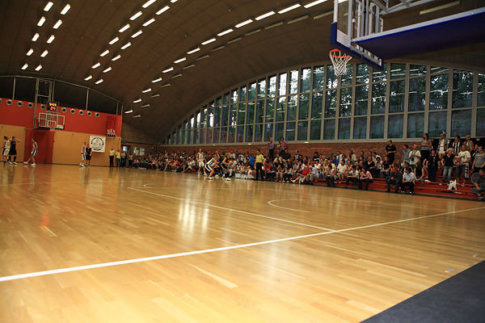

- VASAS Sportcentrum
- 1026 Budapest, Pasaréti út 11-13.

ATLÉTIKA

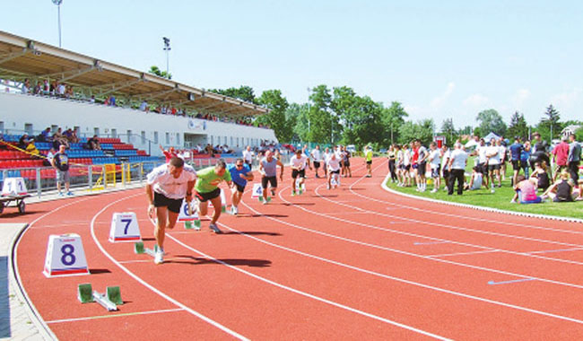
- Atlétikai Stadion
- 1165 Budapest, Bátony utca 1-33.
- tartán, 8 sáv

LABDARÚGÁS

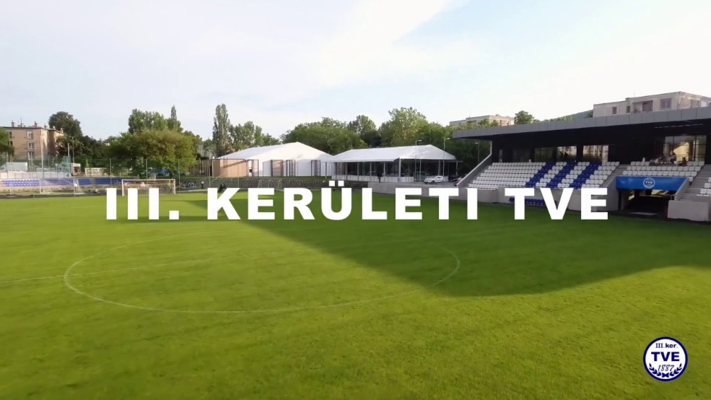
- III. kerületi TVE Sporttelep
- 1037 Budapest, Kalap u. 1-3.

ASZTALITENISZ
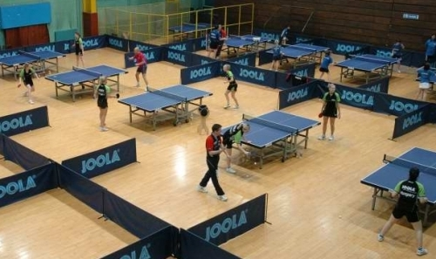

- Ormai László Asztalitenisz Csarnok
- 1022 Budapest, Marczibányi tér 16.

RÖPLABDA
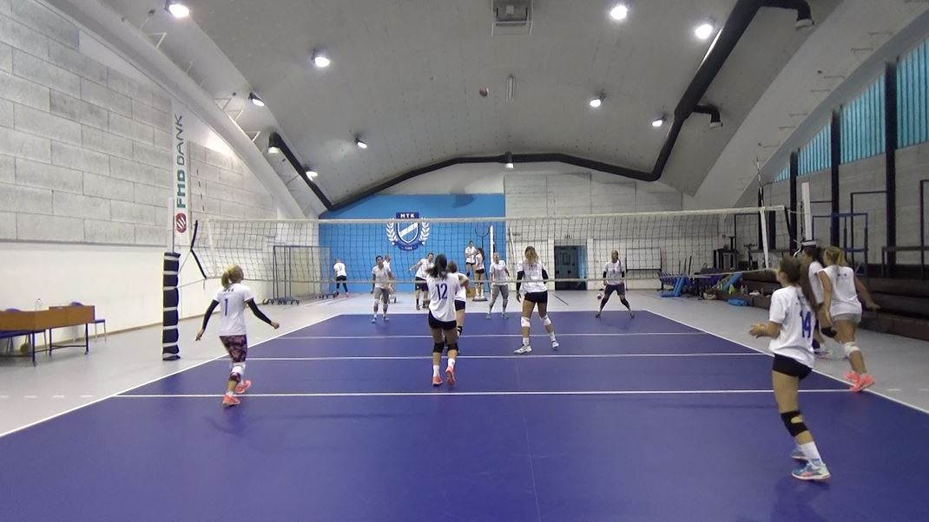
- MTK Röplabda Csarnok
- 1122 Budapest, Szamos u. 3.

KÉZILABDA
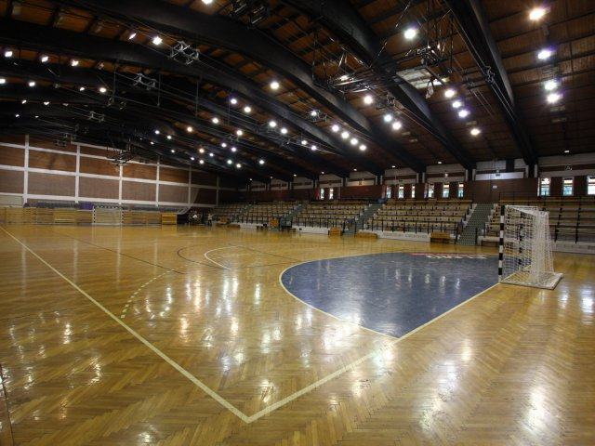
- Budapesti Elektromos Sportcsarnok
- 1138 Budapest, Népfürdő u. 18-20.

Szálláshelyek

Szállás a sportolóknak

- Hotel Mercure Budapest
1013 Budapest, Krisztina krt. 41-43.

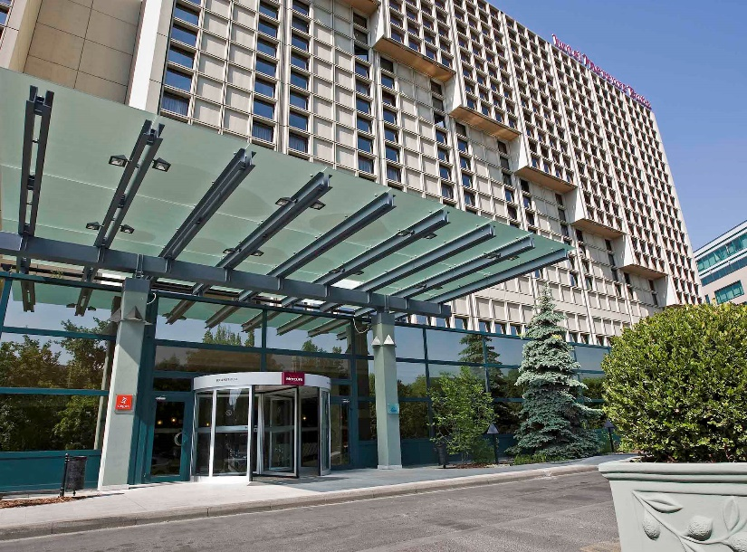

- Hotel Budapest
1063 Budapest Szilágyi Erzsébet fasor 47.

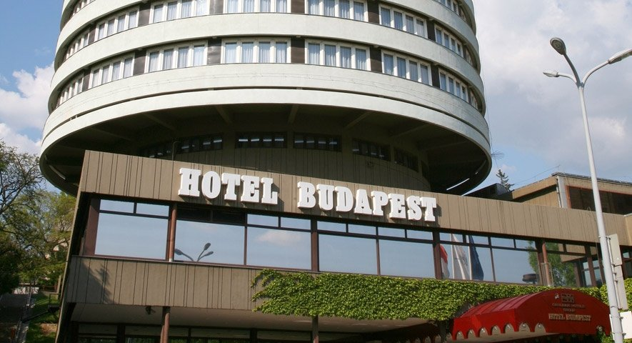

Szállás a küldöttségnek

Mamaison Hotel Andrássy Budapest
1063 Budapest, Andrássy út 111.
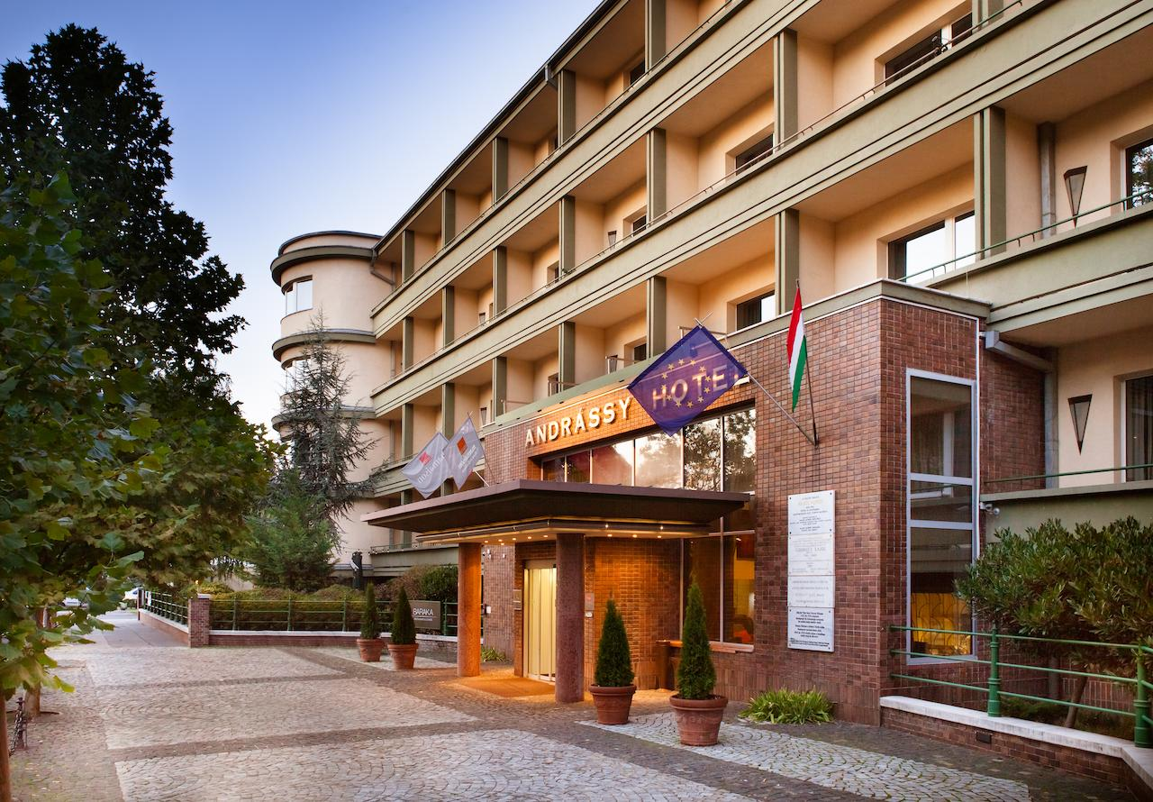

- A Résztvevő Városok képviselői

- Budapest képviselői

        - Budapest városa
Főpolgármester
- Tarlós István
Oktatási, kulturális, és sportért felelős főpolgármester-helyettes
- dr. Szalay-Bobrovniczky Alexandra
Sport Osztály vezetője
- Danada Judit

        - A Sport Osztály tagjai
- Juhász Ildikó
- Fröhlich Katalin
- Hentz Zsuzsanna
- Kovács-Kámán Eszter
- dr. Bándi Tamás
- Herczegh Roland

        - Budapesti sportszövetségek:
- Atlétikai Szövetség
- Sátor László

- Kosárlabda Szövetség
- Szlota Tibor
- Lepsényi Ádám

- Labdarúgó Szövetség
- Lovász Tamás
- Bodnár Dániel

- Röplabda Szövetség
- Vasák Bertalan
- Farkas Gergely Pál

- Kézilabda Szövetség
- Puja Pál
- Halmai János

- Asztalitenisz Szövetség
- Kékedi Tibor
- Szabó László

